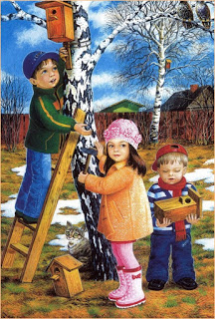
Тема недели « Труд взрослых весной»

Начните разговор с ребёнком о труде взрослых нужно начать наблюдений и бесед. Уточните у ребенка о том, какое время года продолжается, назвать весенние месяцы (март, апрель, май);
Во время прогулок обратите внимание на изменения, происходящие в живой и неживой природе весной в конце апреля – начале мая: снег растаял, земля постепенно нагревается, т. к. солнце греет всё сильнее; на земле появилась первая трава и цветы мать-и-мачиха, одуванчики. днём погода тёплая, но ночью ещё бывают заморозки, появились (проснулись) насекомые – мухи, муравьи, пауки, мошки, черви, перелётные птицы вернулись и вьют гнёзда, готовясь к появлению птенцов.
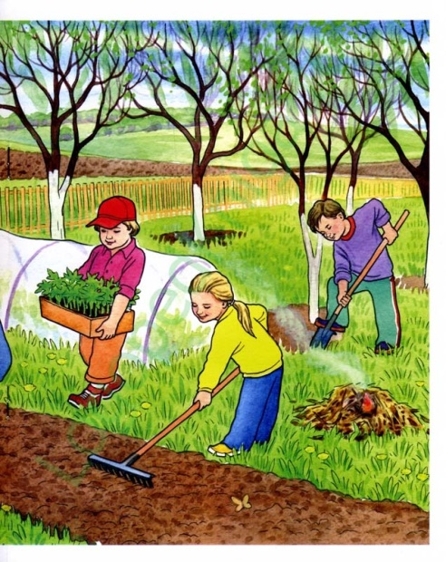
Расскажите ребенку о весенних полевых и садо во- огородных работах, рассмотрите иллюстра ции в книгах или энциклопедиях:
- землю на полях вспахивают, затем пашню засевают семенами;
- в огородах землю вскапывают, делают гряд ки, а на них высаживают рассаду овощей;
- деревья в саду белят, чтобы защитить от насе комых, которые поднимаются из земли по коре деревьев;

Поиграйте с ребёнком в игру « Как мы работали».

Мы лопатки взяли, грядки раскопали, | Ребенок имитирует действия лопатой.
Грабли в руки взяли, грядки причесали, | Ребенок имитирует действия лопатой
Семена рядами в землю мы бросали, | Ребенок имитирует бросание семян

Разговор с весной (прочтите с ребёнком по ролям)
Ну весна, как дела? — У меня уборка.
Для чего тебе метла? — Снег смести с пригорка.
Для чего тебе ручьи? — Мусор смыть с дорожек!
Для чего тебе лучи? — Для уборки тоже.
Все помою, просушу, Вас на праздник приглашу!
(О. Высотская)
Скажите ребёнку, что для работы необходимы инструменты. Приготовьте иллюстрации(воспользуйтесь интернет ресурсами).Рассмотрите инструмен ты, назовите их.
Организуйте игру «Чего не стало»- она поможет развитию произвольного внимания, зрительной памяти. Для этого разложите перед ребёнком картинки с изображением инструментов, пусть ребёнок посмотрит на них. Затем предложите закрыть глаза и уберите одну (две) картинки. Пусть ребёнок назовёт, какого инструмента не стало.
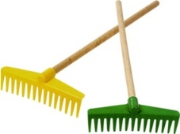

Используя эти же картинки, можно провести речевое упражнение «Что чем делают»
Показывайте ребёнку по очереди картинки с изображением инструментов и спрашивайте:
- Что делают лопатой? ( лопатой копают)
- Что делают граблями? ( граблями сгребают)
- Что делают ножовкой ( ножовкой пилят)
- Для чего нужно тачка? ( тачка нужна, чтобы вывозить мусор)
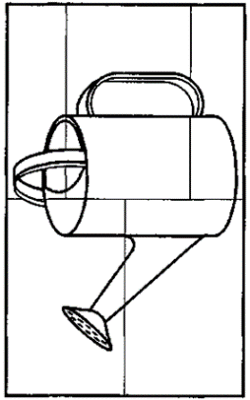
- Для чего нужна лейка? ( лейка нужна, чтобы поливать)

Приготовьте картинку с изображением какого-либо рабочего инструмента, необходимого для работы весной. Разрежьте картинку на несколько частей. Предложите ребёнку по части узнать инструмент, который нужно сложить, а затем сложить картинку. Это упражнение будет способствовать развитию целостного восприятия.
Тема
«Весна. Труд людей весной»

Задание 1. Родителям рекомендуется:
- поговорить с ребенком о том, какое сейчас время года, какие изменения произошли в живой и неживой природе весной;
- вспомнить названия весенних месяцев, приметы ранней весны;
- понаблюдать за изменениями в природе;
- сравнить признаки ранней весны с природой в мае;
- вспомнить о том, как ведут себя лесные звери и птицы весной, какие изменения происходят с деревьями и кустарниками, растениями луга и сада, в одежде людей;
- рассказать ребенку о весенних полевых работах.

Задание 2. Прочитать ребенку стихотворения, обсудить их (выучить по выбору).

Долго шла весна тайком от ветров и стужи,
А сегодня — прямиком шлепает по лужам,
Гонит талые снега с гомоном и звоном,
Чтобы выстелить луга бархатом зеленым.
«Скоро, скоро быть теплу!» — эту новость первой
Барабанит по стеклу серой лапкой верба... (Я. Аким)

На могучем тополе дружно почки лопнули.
А из каждой почки вылезли листочки.
Развернули трубочки, распушили юбочки,
Оглянулись, улыбнулись и сказали: «Мы проснулись!»

Травка зеленеет, солнышко блестит
Ласточка с весною в сени к нам летит. (А. Плещеев)

Разговор с весной
(прочитать по ролям)
— Ну весна, как дела? — У меня уборка.
— чего тебе метла? — Снег смести с пригорка.
— Для чего тебе ручьи? — Мусор смыть с дорожек!
— Для чего тебе лучи? — Для уборки тоже.
Все помою, просушу, Вас на праздник приглашу! (О. Высотская)

Взяли грабли и лопатки — в огород пошли ребятки.
Тут копают, там рыхлят, убирают мусор с гряд.
Репу сеют, лук сажают, а потом все поливают.

Задание 3. Подобрать как можно больше признаков к существительному: весна (какая?) — ранняя ...

Задание 4. Подобрать родственные слова: трава — травка, травушка, травяной, травянистый, травинка, травник... .

Задание 5. Подобрать предметы к признакам: весенний — день..., весенняя — гроза..., весеннее — солнышко..., весенние — дни... .

Задание 6. Подобрать существительные к действиям: (кто? что?): тает..., бегут..., распускаются..., появляются..., зеленеет..., прилетают..., цветут... .

Задание 7. Ответить на вопросы по теме «Весна».
- Какие приметы весны ты знаешь?
- Когда ты заметил первые приметы весны?
- Какие это приметы?
- Назови весенние месяцы.
- Назови перелетных птиц. Расскажи о жизни птиц и
- зверей весной. Как трудятся колхозники на полях?
- Какой сельскохозяйственный инвентарь ты знаешь? Для чего он нужен?

Задание 8. Упражнение на координацию речи с движениями.

Мы лопатки взяли, грядки раскопали:  Раз-два, раз-два! | Ребенок имитирует действия лопатой.
Грабли в руки взяли, грядки причесали: Раз-два, раз-два! | Ребенок имитирует действия граблями.
Семена рядами в землю мы бросали:  Раз-два, раз-два! | Ребенок имитирует разбрасывание семян.

Задание 9. Вырезать картинку с изображением труда колхозников на полях, как люди приводят в порядок парки, скверы и вклеить ее в альбом.

